**TRƯỜNG CAO ĐẲNG FPT POLYTECHNIC**

**Môn học: QUẢN TRỊ WEBSITE**

***Báo cáo Lab 8***

***Quản Trị Website***

Giảng viên hướng dẫn: Thạc sĩ Nguyễn Thanh Điền

Sinh viên thực hiện: Trần Cao Minh – PS18817

TP. Hồ Chí Minh – Ngày 18/10/2021

Mục lục

I – Tìm kiếm đại lý uy tín 2

Bài 1 – Mua Dedicated Server 2

Bài 2 – Thuê VPS 7

II – Phân biệt các dịch vụ lưu trữ Website 10

# I – Tìm kiếm đại lý uy tín

## Bài 1 – Mua Dedicated Server

Mục tiêu: Biết cách mua Dedicated Server thỏa mãn các yêu cầu đặt ra

Để mua 1 Dedicated Server thỏa mãn các yêu cầu đặt ra, các bạn cần sợt Google với các từ khóa liên quan và lướt sơ qua các Website buôn bán Dedicated Server.

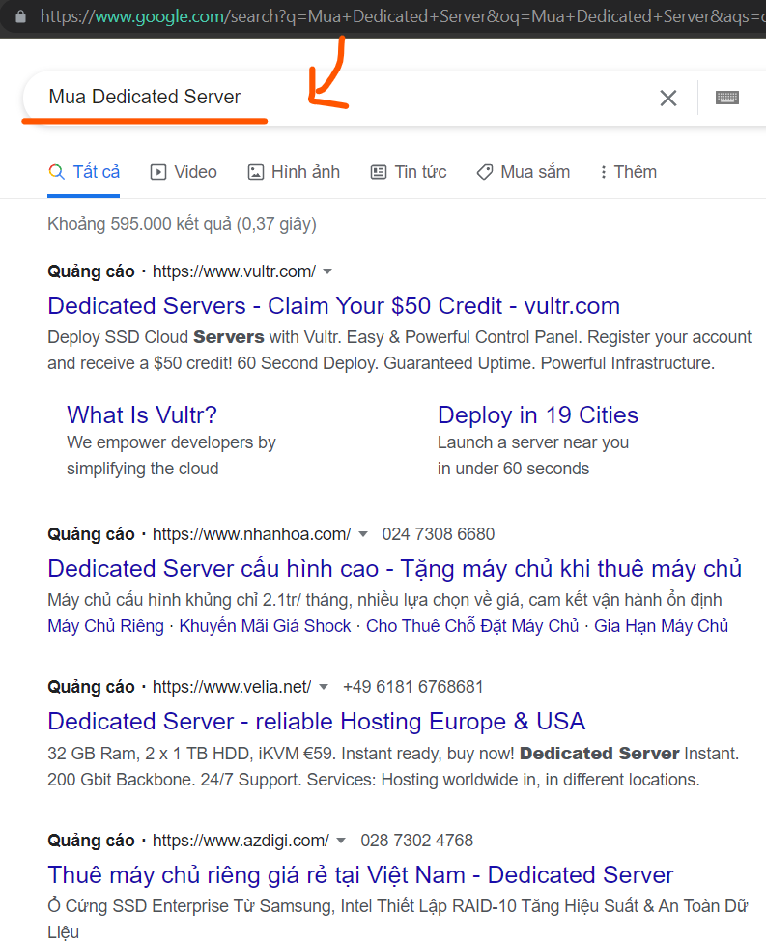

Tiếp đến các bạn kiểm tra độ uy tín của Website đó bằng cách tìm kiếm các thông tin liên quan đến Website như Số điện thoại liên hệ, địa chỉ công ty. Và chủ động liên hệ trao đổi với đối tác.

Với các yêu cầu đặt ra bao gồm:

- CPU: Intel Xeon

- RAM: 8 – 16 GB ECC

- HDD: SSD 250 – 500 GB

- OS: Ubuntu

- IP: 1-2

- BANDWIDTH: Unlimited

- Price: ~ 50.000.000 VNĐ / 1 năm

Sau khi tìm hiểu, cùng với việc thỏa mãn các yêu cầu được đặt ra. Mình quyết định chọn mua Dedicated Server tại PAVietnam.

Link chọn các gói Dedicated Server: <https://www.pavietnam.vn/vn/thue-server-rieng.html>

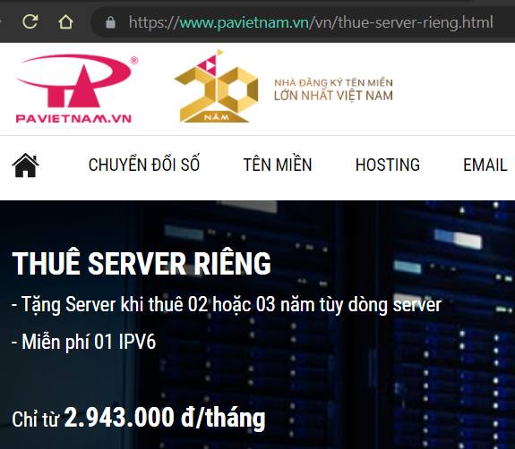

Sau đó mình kéo xuống tìm một gói sản phẩm thỏa mãn các điều kiền đưa ra. Và chọn phần Cấu hình để tinh chỉnh lại.

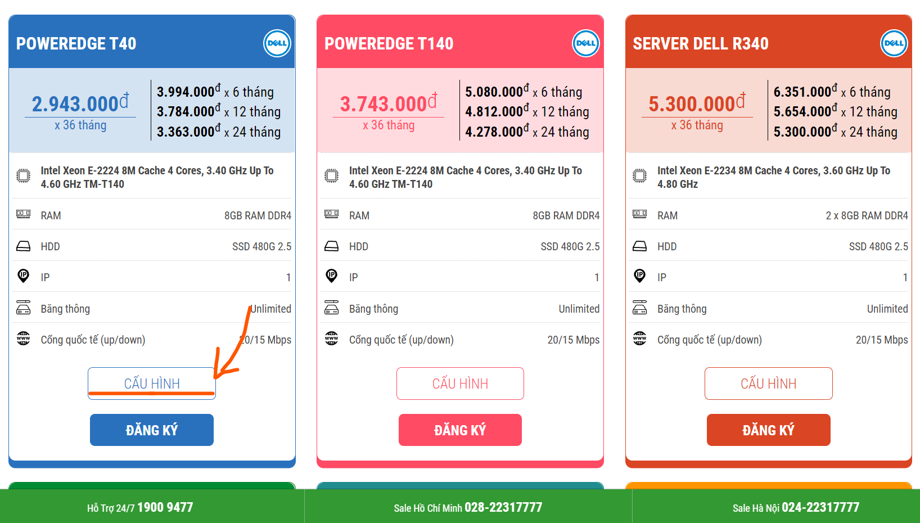

Tiến hành chọn các yêu cầu tại mục bên trái trang.

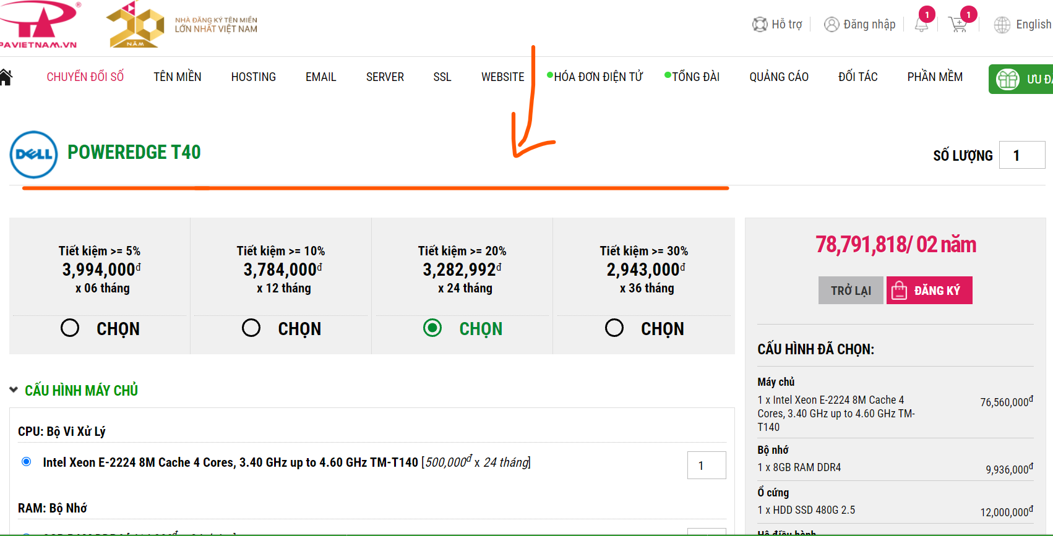 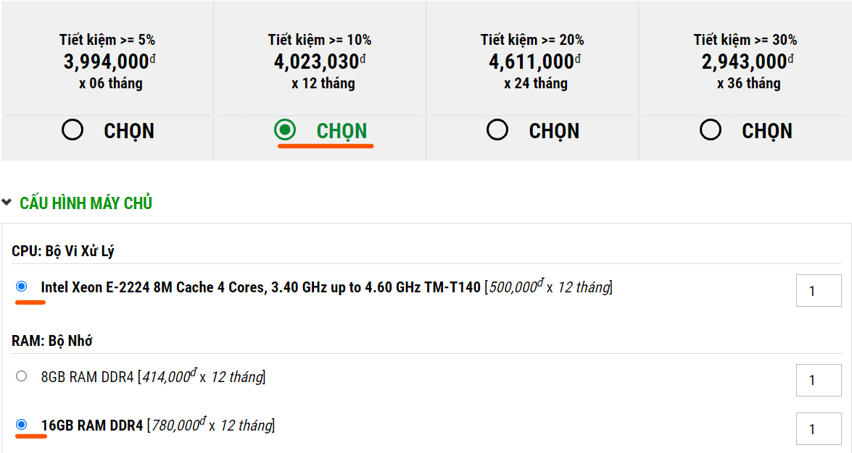 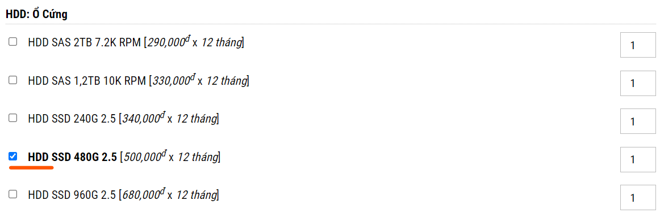

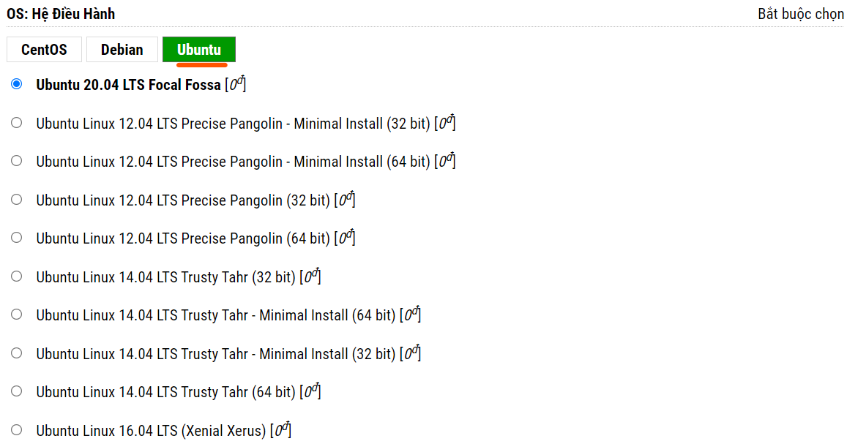 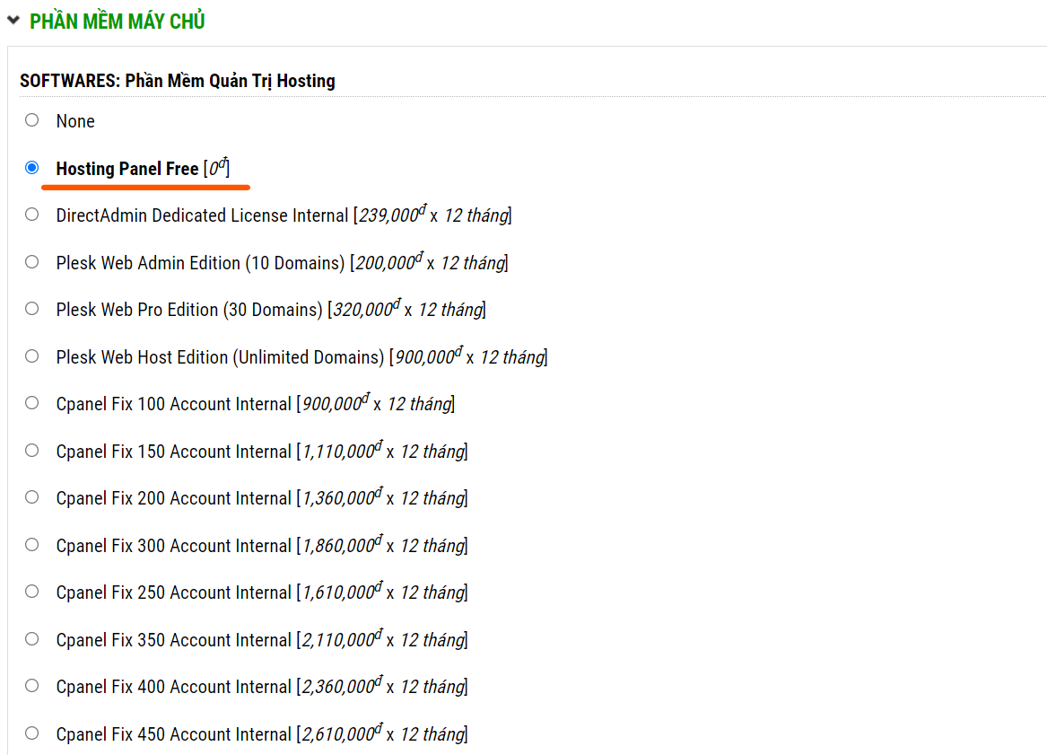 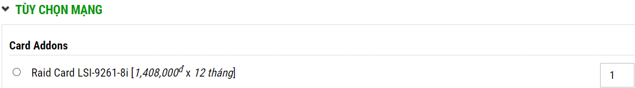

Cuối cùng là kiểm tra lại thông tin tại cột bên phải và đăng ký.

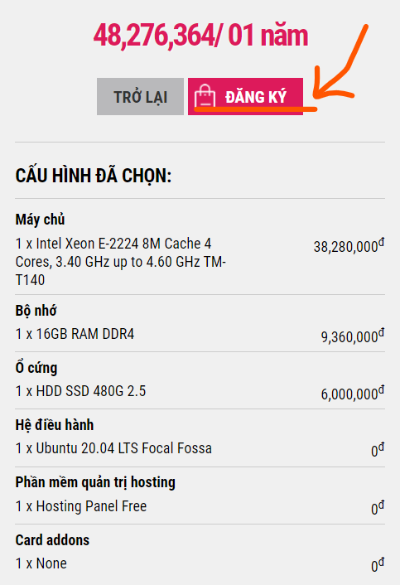

Vào mục giỏ hàng và thanh toán.

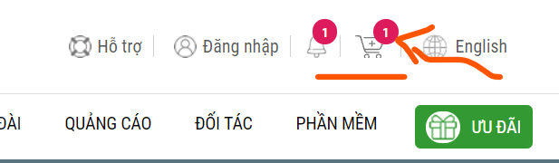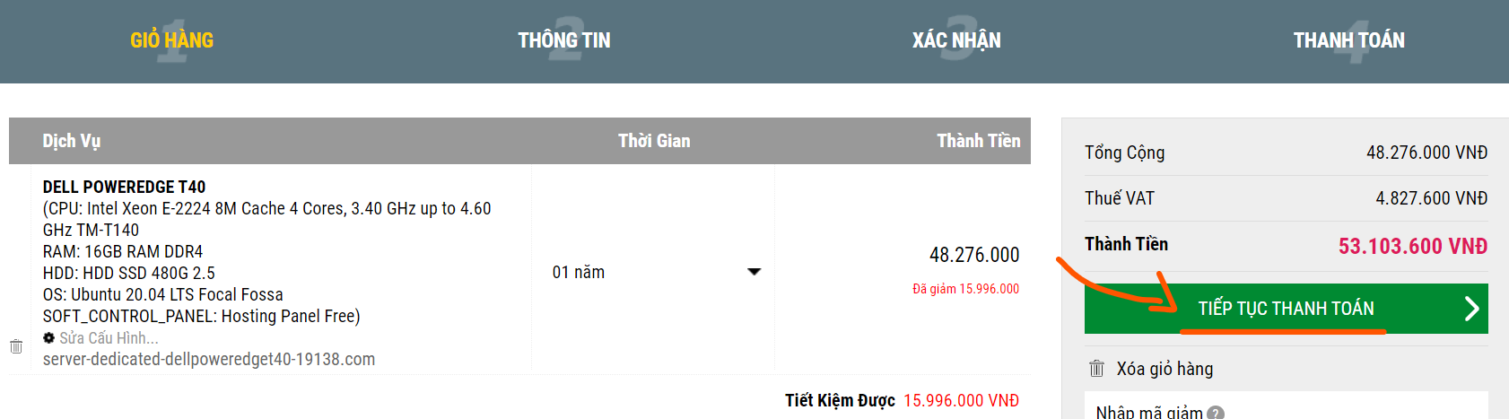

## Bài 2 – Thuê VPS

Mục tiêu: Biết thuê VPS thỏa mãn các yêu cầu đặt ra

Để mua 1 VPS thỏa mãn các yêu cầu đặt ra, các bạn cần sợt Google với các từ khóa liên quan và lướt sơ qua các Website buôn bán VPS.

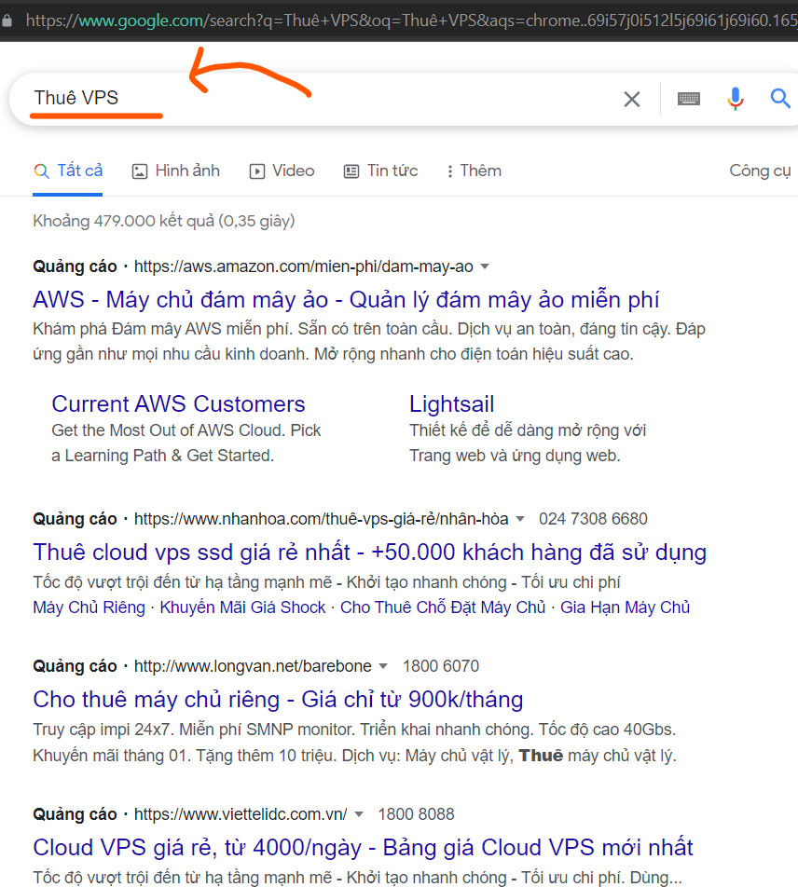

Tiếp đến các bạn kiểm tra độ uy tín của Website đó bằng cách tìm kiếm các thông tin liên quan đến Website như Số điện thoại liên hệ, địa chỉ công ty. Và chủ động liên hệ trao đổi với đối tác.

Với các yêu cầu đặt ra bao gồm:

- Nền tảng ảo hóa: KVM

- RAM: 2 GB

- HDD: SSD 50 – 100 GB

- OS: Ubuntu

- IP: 1

- BANDWIDTH: Unlimited

- Price: ~ 6.000.000 VNĐ / 1 năm

Sau khi tìm hiểu, cùng với việc thỏa mãn các yêu cầu được đặt ra. Mình quyết định chọn mua VPS tại ViNaHost.

Link chọn các gói VPS: <https://vinahost.vn/vps-ssd-chuyen-nghiep/>

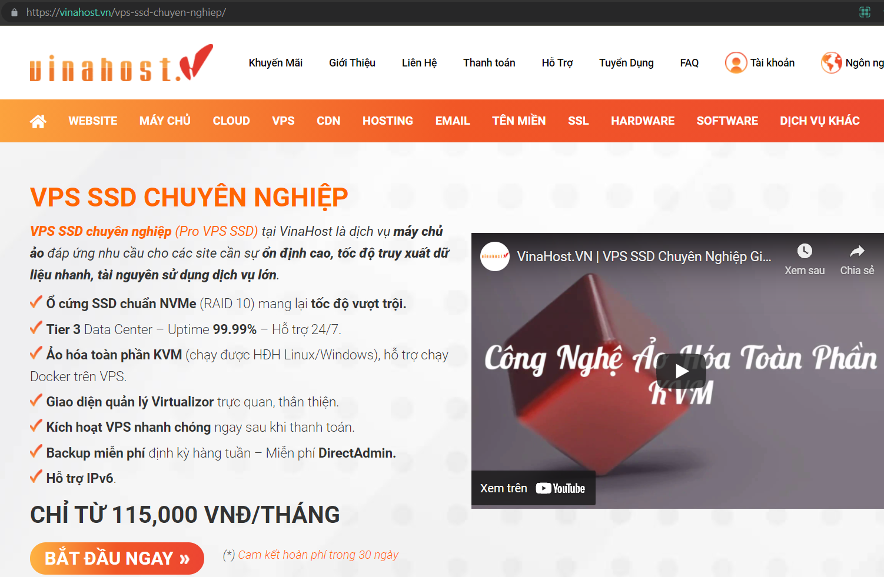

Kéo xuống để lựa chọn VPS phù hợp với yêu cầu.

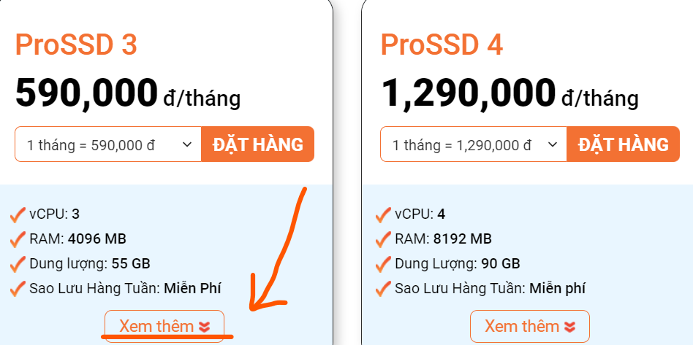

Mình chọn phần xem thêm để xác nhận các thông số.

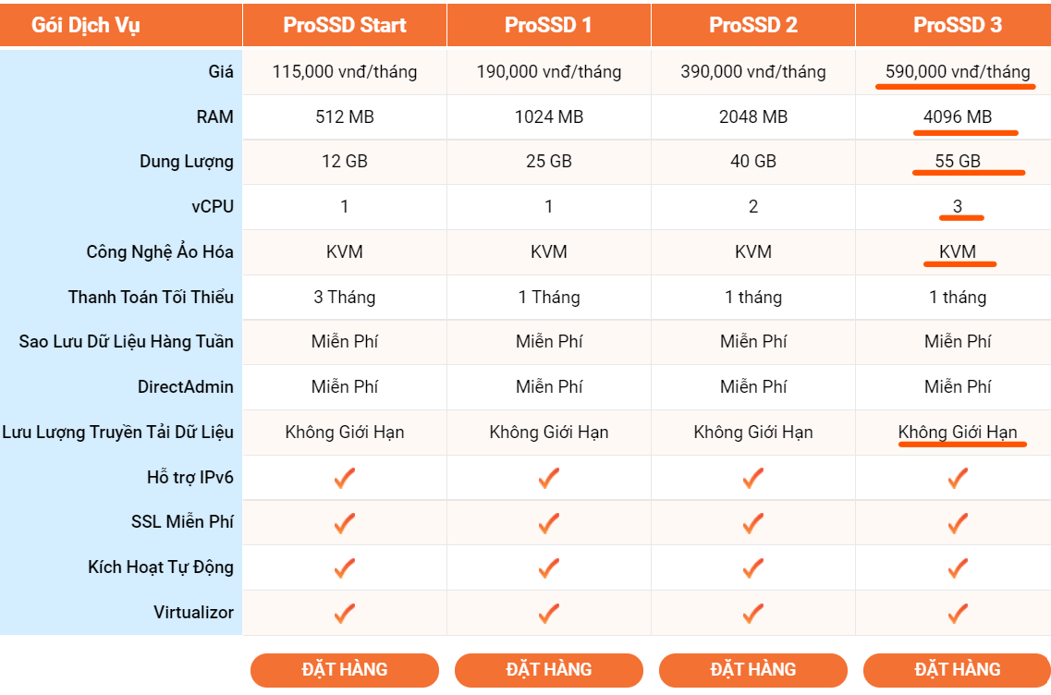

Vì bên cung cấp hỗ trợ cài đặt mọi loại điều hành nên các bạn cứ yên tâm.



Cuối cùng là xác nhận mua và sử dụng VPS.

# II – Phân biệt các dịch vụ lưu trữ Website

Mục tiêu: Hiểu được cũng như nắm vững sự giống và khác nhau giữa Dedicated Server, VPS, Web Hosting và Cloud Server

|  |  |  |  |  |
| --- | --- | --- | --- | --- |
| **Tiêu chí** | **Dedicated Server** | **VPS** | **Web Hosting** | **Cloud Server** |
| Tốc độ thực thi | Cao | Cao | Thấp | Cao |
| Độ an toàn | Cao | Cao | Thấp | Trung bình |
| Khả năng bị  tấn công DDoS | Thấp | Trung bình | Cao | Trung bình |
| Khả năng quản trị | Cao | Cao | Thấp | Cao |
| Chi phí đầu tư | Cao | Trung bình | Thấp | Trung bình |
| Khả năng mở rộng Tính linh hoạt | Thấp | Thấp | Thấp | Cao |
| Khả năng hoạt động liên tục | Trung bình | Trung bình | Trung bình | Cao |

Các khái niệm chung về các loại VPS:

a. Web Hosting

- Web Hosting là hình thức lưu trữ Website cơ bản nhất hiện nay. Khi bạn đăng ký sử dụng hình thức này, máy chủ của bạn sẽ được đặt trên một máy chủ cùng với nhiều Website khác.

b. VPS

- VPS là một loại hình lưu trữ Website tương tự với Web Hosting, nhưng với VPS bạn sẽ được phân chia vùng trên máy chủ cho riêng bạn quản lý.

c. Dedicated Server

- Dedicated Server dành cho những Website có nhu cầu sử dụng dữ liệu lớn. Khi bạn lựa chọn Dedicated Server, bạn sẽ sở hữu một máy chủ của riêng mình để chạy Website.

d. Cloud Server

- Cloud Server là giải pháp lưu trữ Website phổ biến và đáng tin cậy nhất hiện nay. Cloud Server có những đặc điểm giống với VPS nhưng được tạo nên từ nhiều Server liên kết với nhau.